Temat: A może zostanę lekarzem?
Data: 05.05.2020
Cele:
– wzbogaca swój zasób słownictwa;
– poprawnie nazywa atrybuty lekarza.
Hej! Jak Wam się podoba zawód strażaka? Strażacy są bardzo odważni, prawda?
Dzisiaj poznacie zawód, który jest bardzo ważny i bardzo potrzebny. Jest nim LEKARZ. Lekarze leczą ludzi, którzy chorują na różne choroby. Pomagają tym, którzy się skaleczą lub złamią na przykład rękę. Mam nadzieję, że z chęcią poznasz ten zawód.
Zadanie 1. „Wygibasy”
Tradycyjnie z rana zaczynamy od porannych ćwiczeń.
Zapraszam do skakania, biegania, tańczenia: https://www.youtube.com/watch?v=OZTYeTEZ2wA
Zadanie 2. „Atrybuty lekarza”
Poproś rodziców, aby pomogli Ci nazwać i wskazać przedmioty, z którymi pracuje lekarz:
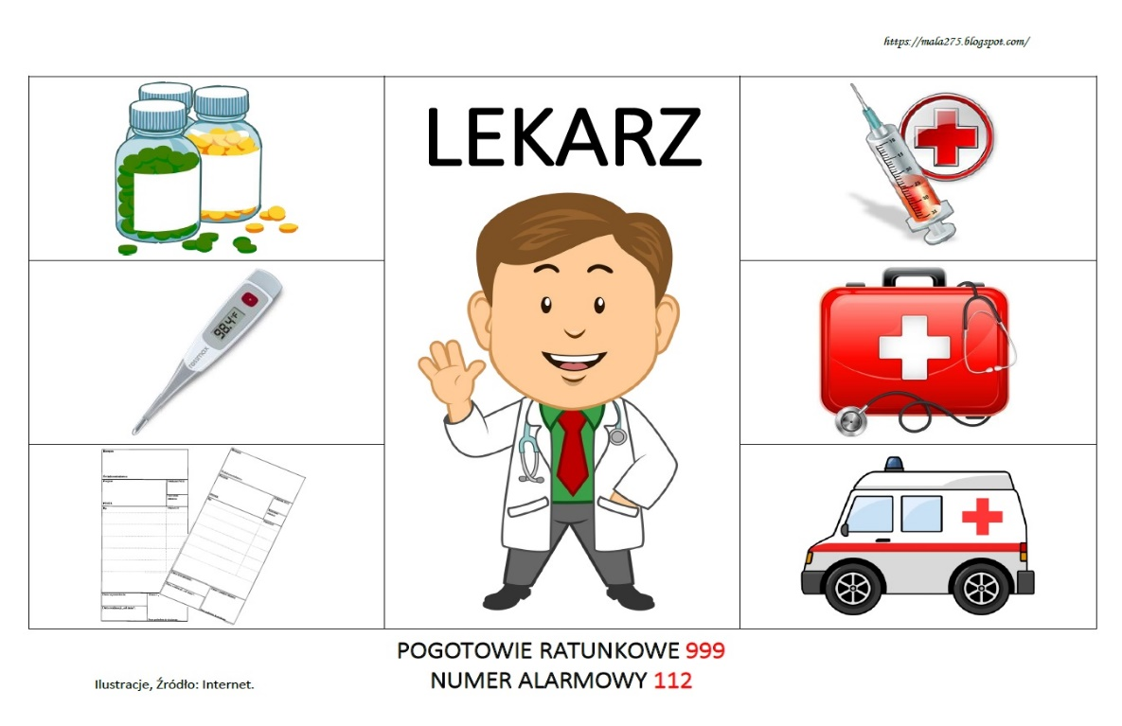
Zadanie 3. „Wylecz misia”
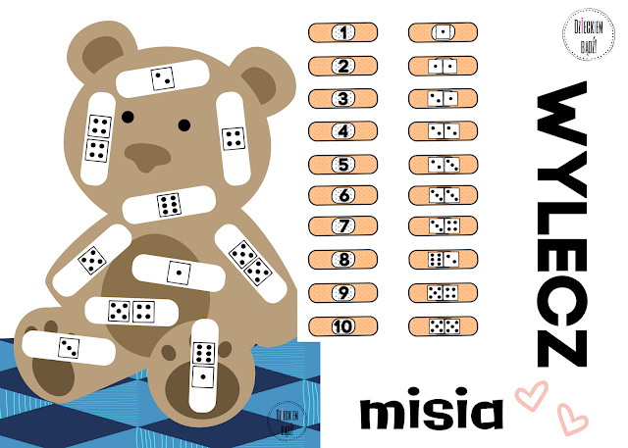
Pobaw się teraz w lekarza i wylecz Misia. Twoim zadaniem jest nakleić plastry na rany misia o takiej samej liczbie oczek. Przed rozpoczęciem zabawy, musisz wyciąć plastry. Powodzenia!
Karta pracy znajduje się w pliku PDF:

Zadanie 4. „ Lekarska torba”

Lekarz w swojej pracy korzysta z torby lekarskiej, w której znajdują się przedmioty przydatne w pracy lekarza: stetoskop, termometr, strzykawka, bandaż, ciśnieniomierz itd.
Jeśli masz ochotę, wykonaj własną torbę lekarską.

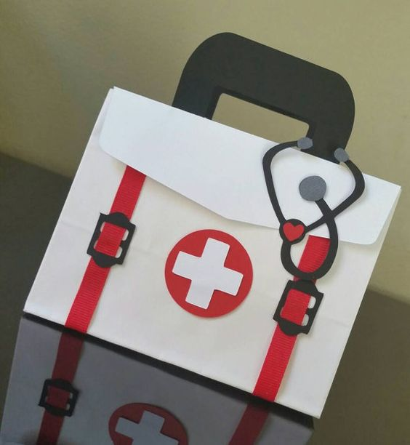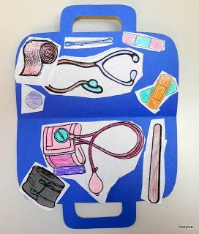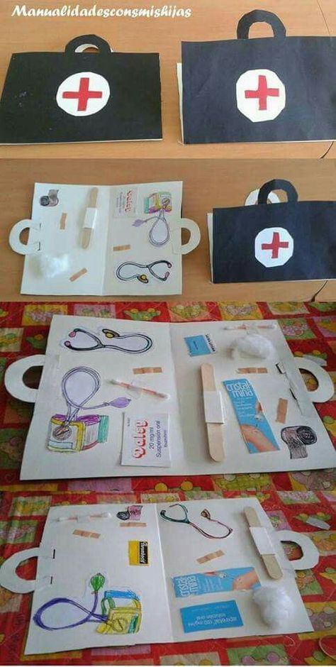

Jeśli masz jeszcze ochotę poruszać się troszkę to poskacz w rytm muzyki: https://www.youtube.com/watch?v=InxomdEHL8M

MIŁEGO DNIA!!

Źródła: DZIECIAKI W AKCJI, 3-latki, Plan pracy wychowawczo-dydaktycznej; Michalina Latko, Magdalena Pozorska. ©Nowa Era Sp. z o.o., 2019
https://4.bp.blogspot.com/-Y38aurTGGpQ/WPVQM_w7Y6I/AAAAAAAAILI/PSFtdXG4sNACkDIlGV0DPkY3RWw29VNdwCLcB/s1600/1.jpg
https://www.dzieckiembadz.pl/2019/10/wylecz-misia-gra-matematyczna-do-druku.html
https://pl.pinterest.com/pin/683139837216890101/
https://pl.pinterest.com/pin/683139837216890116/

